**ДЕТСКАЯ АЛЛЕРГИЯ И СПОСОБЫ БОРЬБЫ С НЕЙ**

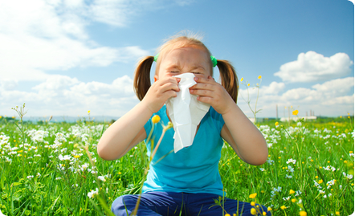

С мая по август многие усиленно запасаются лекарствами от аллергических реакций для себя и своих детей. В это время цветут луговые и злаковые растения, опасность аллергической реакции особенно высока. Но не отказываться же от семейных выездов на природу. Наверняка ребенку, страдающему от этой неприятности, можно помочь.

Если говорить о «летнем» проявлении аллергии на цветение растений, это, как правило, насморк. Особая неприятность в том, что его довольно сложно отличить от обычной простуды или ОРВИ. Если вы сомневаетесь в том, что имеете дело именно с аллергией, понаблюдайте за ребенком: в отличие от простудного, аллергический насморк может усиливаться при выходе на улицу или выезде на природу. Хотя существуют и специальные тесты, определяющие аллерген. Например, анализ крови на иммуноглобулин E.

К цветению растений часто добавляется и аллергия на бытовую пыль – летом, как известно, ее становится больше. Поэтому, заметив аллергическую реакцию у ребенка, начните с выявления ее причины. Этот процесс может занять некоторое время, если вы решили пройти медицинские тесты. Пока же, в качестве экстренной помощи, необходимо пополнить аптечку. От аллергии спасают только антигистаминные препараты, которые назначает исключительно врач.

Важный момент: многие родители используют сосудосуживающие препараты для носа. Но это совершенно не имеет смысла при аллергическом насморке. Более того, это даже может быть опасно. В случае аллергии, нос лучше промывать специальными средствами на основе воды с минеральными солями.

Не надо думать, что аллергия – это диагноз на всю жизнь, и победить ее можно только лекарствами во время «рецидива». На самом деле, дети уже с 5-летного возраста могут проходить аллергоспецифическую иммунотерапию (АСИТ) по рекомендации лечащего врача. Это курс, при котором в организм малыми дозами вводится причинный аллерген, и постепенно (на протяжении 4-5 лет) реакция на него исчезает.